Тема: «Незабудки»

Цель занятия:
научиться рисовать мелкие цветы при помощи ватной палочки
Задачи:
- Научить рисовать гуашью с помощью ватной палочки
- Учить смешивать краски и получать различные оттенки цвета
- Развивать чувство прекрасного

Материал для занятия:
- образец картинки;
- альбомный лист;
- гуашевые краски: голубая, синяя, желтая, зеленая;
- кисти – широкая, тонкая;
- стаканчик с водой;
- ватные палочки;
- салфетка.

Ход занятия
1. Организационная часть

Незабудки
Незабудок глазки голубые
Из травы доверчиво глядят:
Добрые, наивные, живые –
Как у самых маленьких ребят.
У ручья, в низинке и в прохладе,
Посредине солнечного дня,
Словно просят, прямо в душу глядя:
«Не срывай, но не забудь меня!»
Е. Краснова
Почему незабудку так назвали?

Конечно, с каждым из этих названий связано множество легенд, повествующих об их происхождении. В основном они связаны с влюбленными парами, вынужденными расстаться. Девушка плачет, предчувствуя разлуку, а ее слезы превращаются в голубые цветы, которые она дарит парню на память.
Есть и древнегреческая легенда о незабудке – когда богиня флора называла все цветы, она пропустила маленькую и скромную незабудку. И тогда растение тихо прошептало: «Не забудь меня…» Флора решила, что так ему и называться, а чтобы цветок не расстраивался, подарила ему особенное свойство – возвращать память людям.
2. Практическая часть
- Начинаем рисовать с корзинки

- Карандашом делаем набросок: еле видимыми линиями рисуем овал – верх корзинки, затем рисуем ее нижнюю часть и донышко.
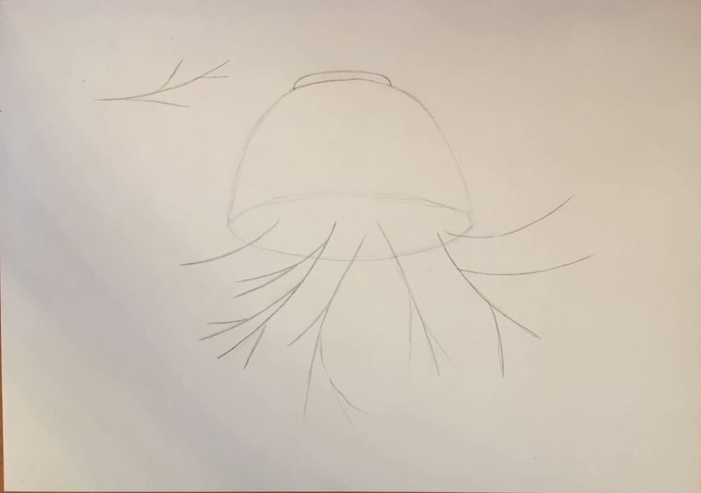
- Когда корзинка готова – рисуем в ней стебельки цветов.
Работа с красками:
- Дальше работаем гуашью. Коричневой краской при помощи толстой кисти раскрашиваем верх корзинки.
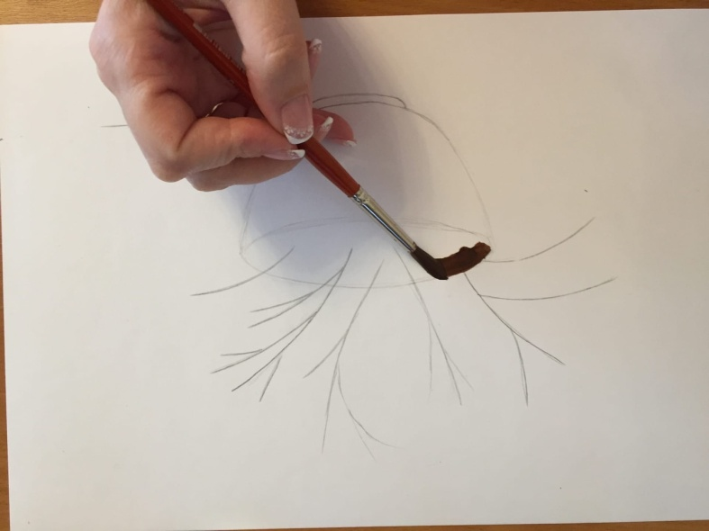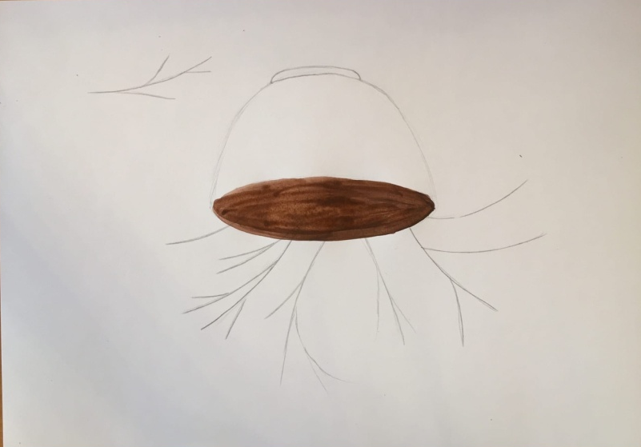
- В нижней части проводим мазки в форме чешуи.
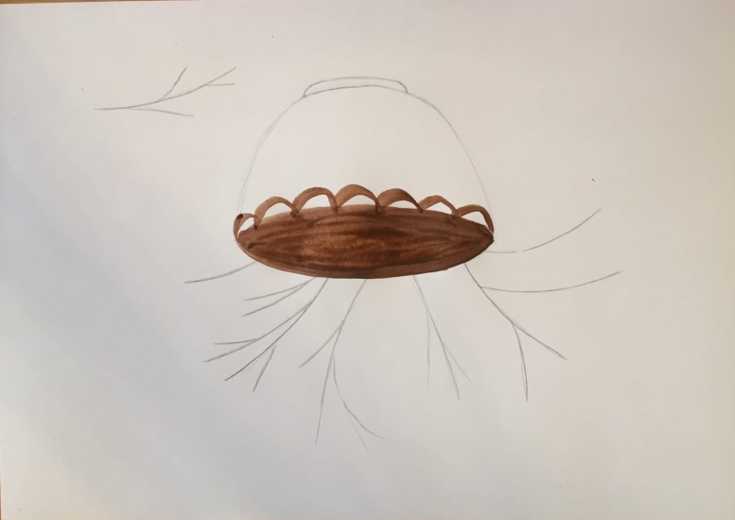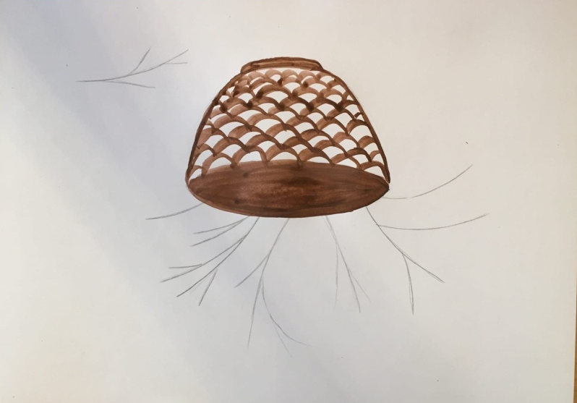

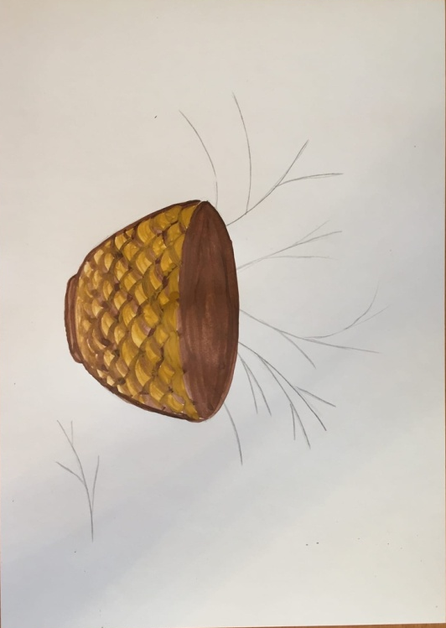
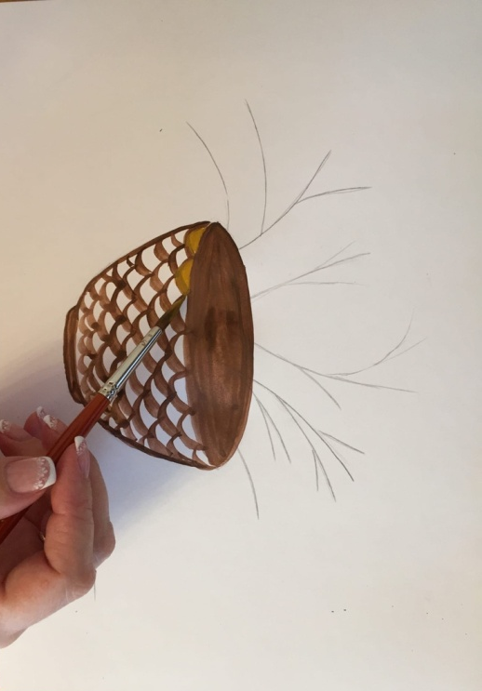
- Затем берем охру и накладываем мазки между коричневой краской, чтобы создать эффект плетеной корзинки.

- Зеленой краской при помощи тонкой кисти обводим стебли цветов и рисуем листья.
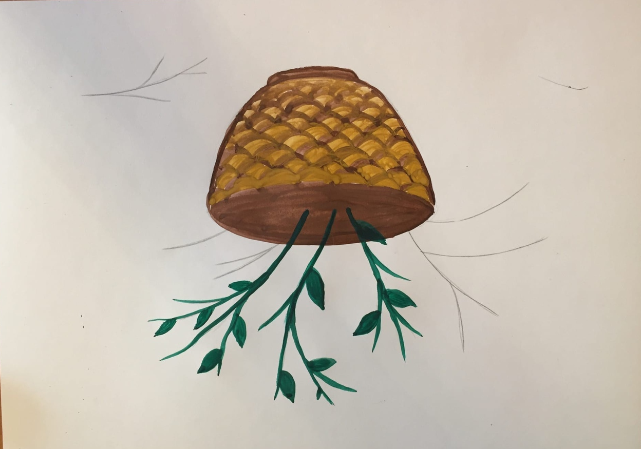

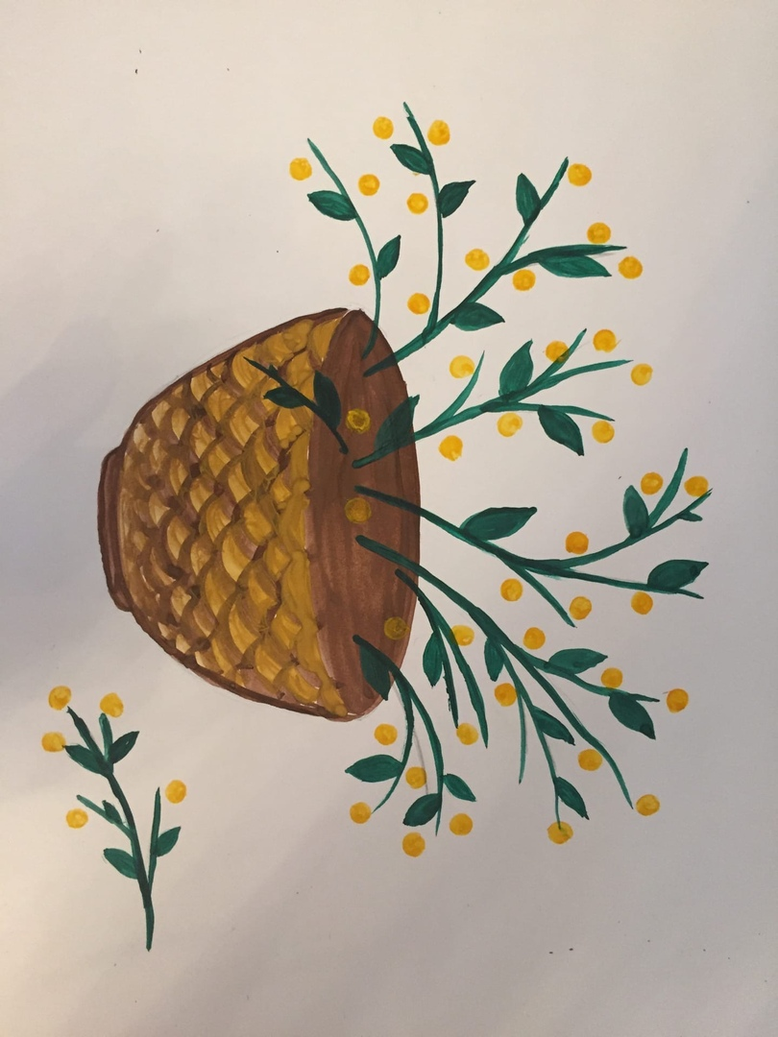
- Далее работаем ватной палочкой. Обмакиваем ее кончик в желтую краску и ставим точки между стебельками там, где мы хотим нарисовать цветки. Это серединки цветочков. Чтобы отпечатки получились ровными и круглыми, ватную палочку необходимо держать строго вертикально и прижимать к листу с достаточным нажимом.

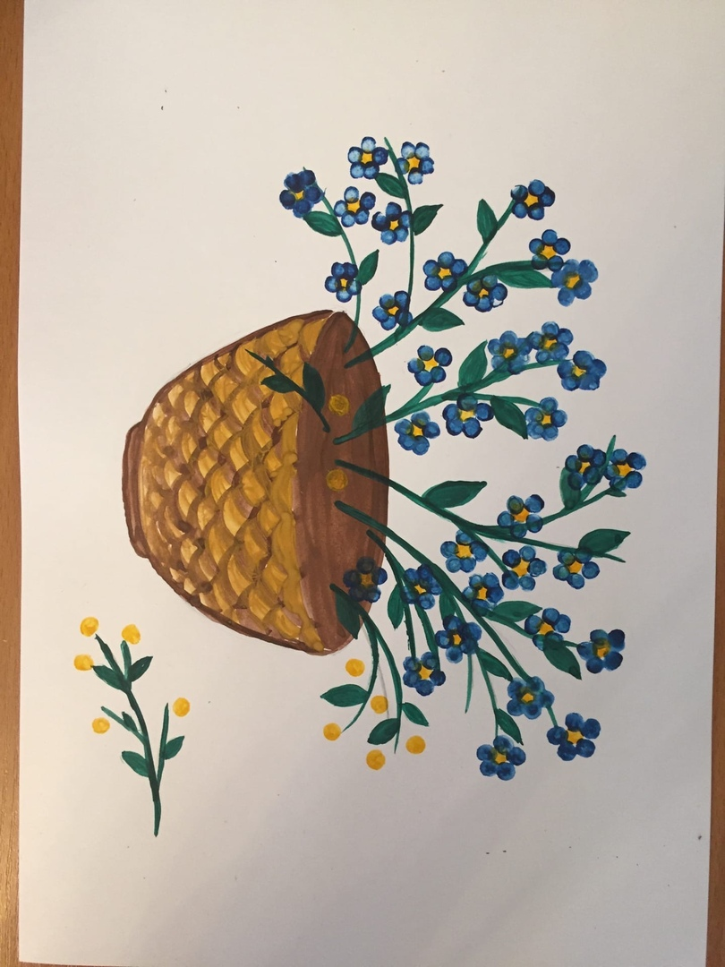
- Теперь нарисуем незабудки. Берем другую ватную палочку и обмакиваем ее в синюю краску. Вокруг желтой точки-серединки ставим 5 отпечатков-лепестков и цветок готов! Все просто!

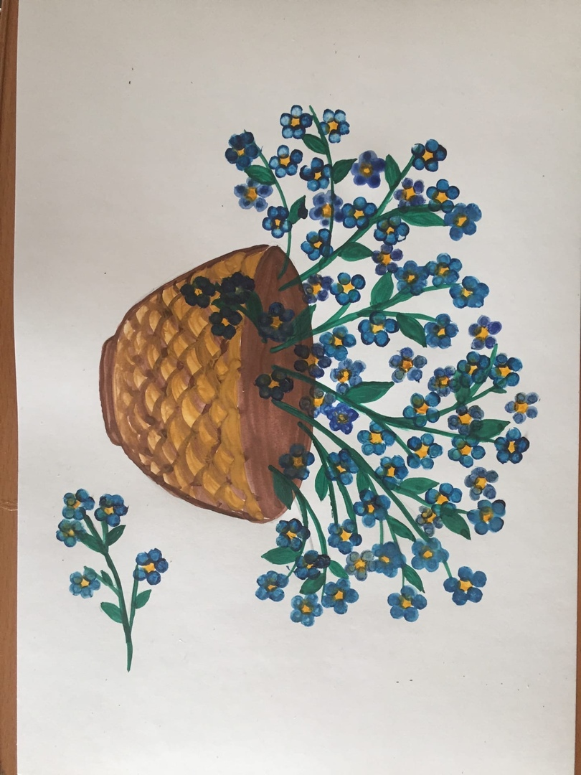
3. Итог занятия:
Наш рисунок готов!

